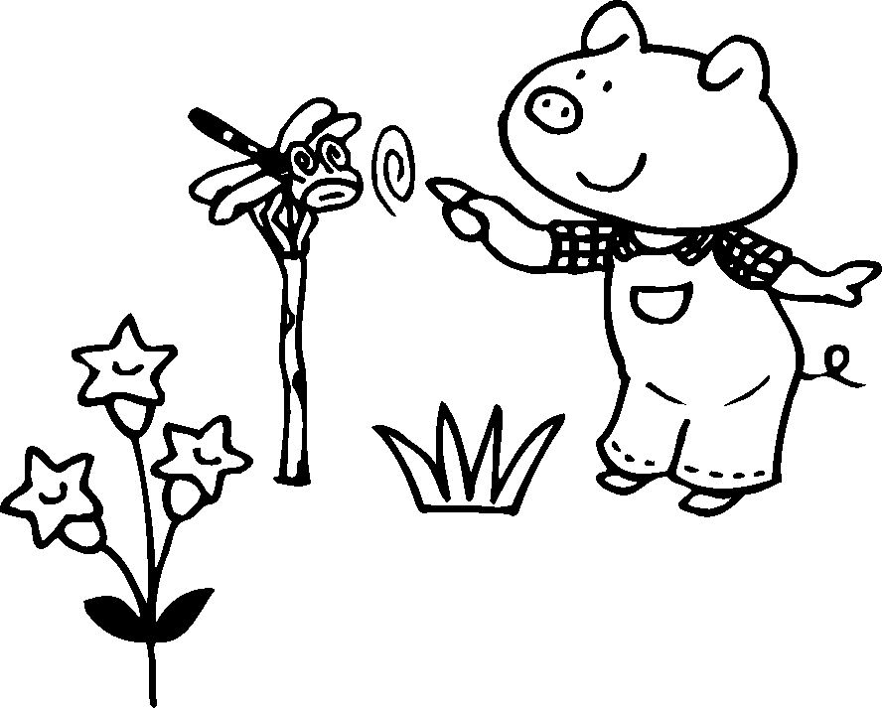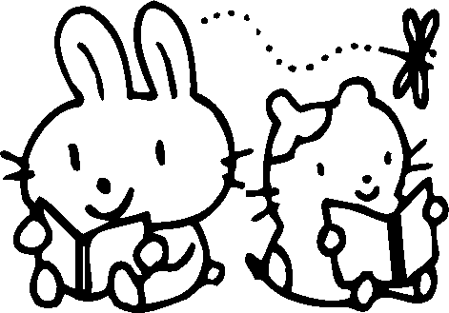

ほけんだより９月号

２０２１年９月３日

聖隷こども園

保育園　保健部会

朝夕は過ごしやすくなってきましたが、日中はまだ残暑が厳しく暑い日が続いています。夏の疲れが出

て体調を崩しやすくなる時期です。生活リズムを整えて、残暑を乗りきりましょう。

　さて、９月は「防災の日」や「救急の日」など身のまわりの安全を見直す機会があります。避難経路やいざという時の非常持ち出し袋、救急箱の中身、家の中の危険な場所等を確認し子どもが安全に過ごせるよう環境面を整えましょう。

家庭で起こりやすい事故に注意！

転落

家庭内での転落事故は、様々な年齢で起きます。階段、椅子、ベッド、ベランダ、浴槽など家庭内には子どもが転落する場所が数多くあります。転落を防ぐ対策をしっかり行いましょう。

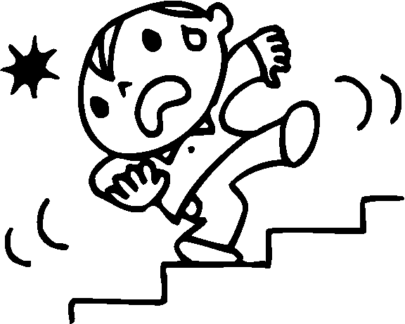

転落防止対策

・べランダには台や椅子等の踏み台になるものを置かない。

（エアコンの室外機は手すりから60㎝以上離れているか）

・窓にはベッドやソファー等の踏み台になるものを置かない。補助鍵やストッパーを付け大きく窓が開かないようにしましょう。

・網戸に寄りかかると破れて転落するおそれがあるので注意しましょう。

・階段には転落防止の柵を付けて子どもが開けられないようにロックを掛けましょう。

・浴槽に転落し溺れることがあるため、入浴後は浴槽の水を抜き浴室には外鍵を付けて子どもが入れないようにしましょう。

頭を打撲した時の対処

打った部分の傷、腫れ、出血を確認し２０分程度冷やしながら静かに寝かせて様子をみましょう。意識がしっかりしていて、子どもの様子に変化がなければひとまず安心です。頭をぶつけてから24時間は、安静にして様子を見ましょう。

頭をぶつけた直後に症状がはっきり出ていなくても、子どもの場合には時間が経ってから症状が出てくることがあります。

【受診のめやす】元気がない、顔色が悪い、嘔吐等の症状がある場合は、すぐに小児科または脳神経外科を受診しましょう。

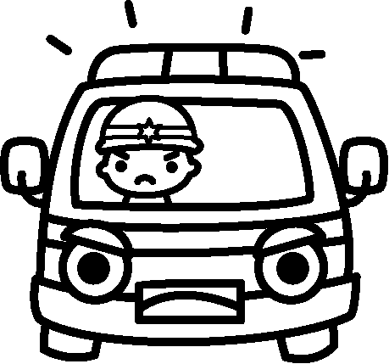

**こんな時はすぐに救急車を呼びましょう！**

1. 呼んでも目を開けない、意識がもうろうとしている
2. 繰り返し嘔吐する　　　　③けいれんを起こした
3. 出血が止まらない

やけど

テーブルの上のお茶やスープをこぼしたり炊飯器の蒸気、アイロンやヘアアイロンなどに触ったりしてやけどをします。子どもは、大人より皮膚が薄いので狭い範囲のやけどでも深いダメージを受けている場合があります。やけどの重症度は、やけどの広さと深さで決まります。

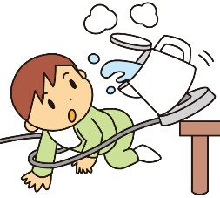

やけど防止対策

・高温の飲み物や汁物をテーブルに置く時は中央に置く。また、子どもを抱っこ

したまま扱わないようにしましょう。

・アイロンや電気ケトルは、コードを引っ張ったりつまずいたりして、本体が倒

れることで子どもがやけどを負う事例があります。使用する際には十分注意しましょう。

・炊飯器から出る蒸気に触れてやけどをすることがあるため、キッチンのレイアウトを見直し、子ど

もの手の届かないところに置きましょう。

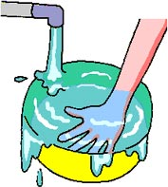やけどした時の対処

すぐに流水で３０分以上冷やしましょう。服を着ている部分に熱湯を浴びてしまっ

た場合は、脱がせず服の上から冷やします。顔や頭など流水で冷やせない場所の場合

は濡れたタオルやタオルで巻いた保冷剤や氷嚢をあてるようにしましょう。（市販の冷

却シートはやけどの手当には使えません）水膨れができた場合は、潰さず清潔なガーゼ

で保護し皮膚科を受診しましょう。

【受診のめやす】軽いやけどでも皮膚科を受診しましょう。

　　　誤飲

乳幼児の場合、トイレットペーパーの芯(約39mm)を通る大きさの物であれば飲み込んで喉に詰まらせてしまう事があります。また、玩具安全基準書では、直径44.5mm以下のサイズの物を３歳未満の子どもに与えないよう警告しています。今一度ご家庭の玩具や環境の見直しを行い、誤飲を予防しましょう。

誤飲した時の対処

もし誤飲をしてしまった場合には①何を誤飲したのか②意識・呼吸はあるのか確認します。

【受診のめやす】誤飲した物によって対処法が違いますので、様子がおかしいと思ったらすぐに救急車を呼びましょう。

**＜誤飲のお役立ち情報＞**



**072-727-2499**

**★ボタン電池の誤飲に注意しましょう★**

飲み込んだボタン電池が食道や胃の内壁に貼り付くと放電で起こる化学やけどにより「消化管に穴が開く」「ができる」などの重大な事故が短時間で起こる可能性があります。ボタン電池を誤飲した場合、誤飲したかもしれない場合は、直ぐに医療機関を受診しましょう。

**029-852-9999**



**072-726-9922**

**＜小児救急電話相談＃8000＞**

全国同一の短縮番号＃8000をプッシュすると、住んでいる都道府県の相談窓口に自動

転送され、そちらで小児科医師・看護師から子供の症状に応じた適切な対処の仕方や受診

する病院などのアドバイスを受けることができます。（政府広報オンラインより）

参考：消費者庁「子どもを事故から守る！事故防止ハンドブック」